Конспект занятия по развитию речи

в средней группе

По теме

«Обитатели водоёмов»
Цель: продолжать учить детей связности в высказывании.
Задачи:
продолжать формировать представление об обитателях различный водоемов, развивать интерес к особенностям их жизни, систематизировать знания детей об обитателях водоемов;
развивать умение работать в группе;
формировать навыки контроля и самоконтроля;
продолжать учить составлять описательный рассказ об обитателях водоёмов;
учить связности в высказывании;
развивать умение использовать в речи прилагательные и глаголы;
продолжать развивать умение ориентироваться на листе бумаги в клеточку.

Закройте глаза, послушайте (звук моря). Что вы слышите?
(Море шумит)
Наверное, оно нам хочет что-то рассказать. Ой, смотрите, ребята, море, что-то выбросило к нам на берег (Достает ракушку).
Что это? (ракушка).
Что мы знаем о ракушках (если приложить ее к уху, услышим море).
Я думаю ракушка расскажет нам все морские секреты.
Сейчас мы ее послушаем (несколько детей слушают и рассказывают, что рассказала ракушка, (воспитатель прикладывает ракушку, последним).
Дети, случилась беда: потерялась маленький китёнок. Поможем найти его? (поможем).
Для этого нам необходимо выполнить несколько заданий, нам их загадает море.

Первое задание: кто, где живет? Давайте вспомним, какие водоемы вы знаете? (озеро, море, река).

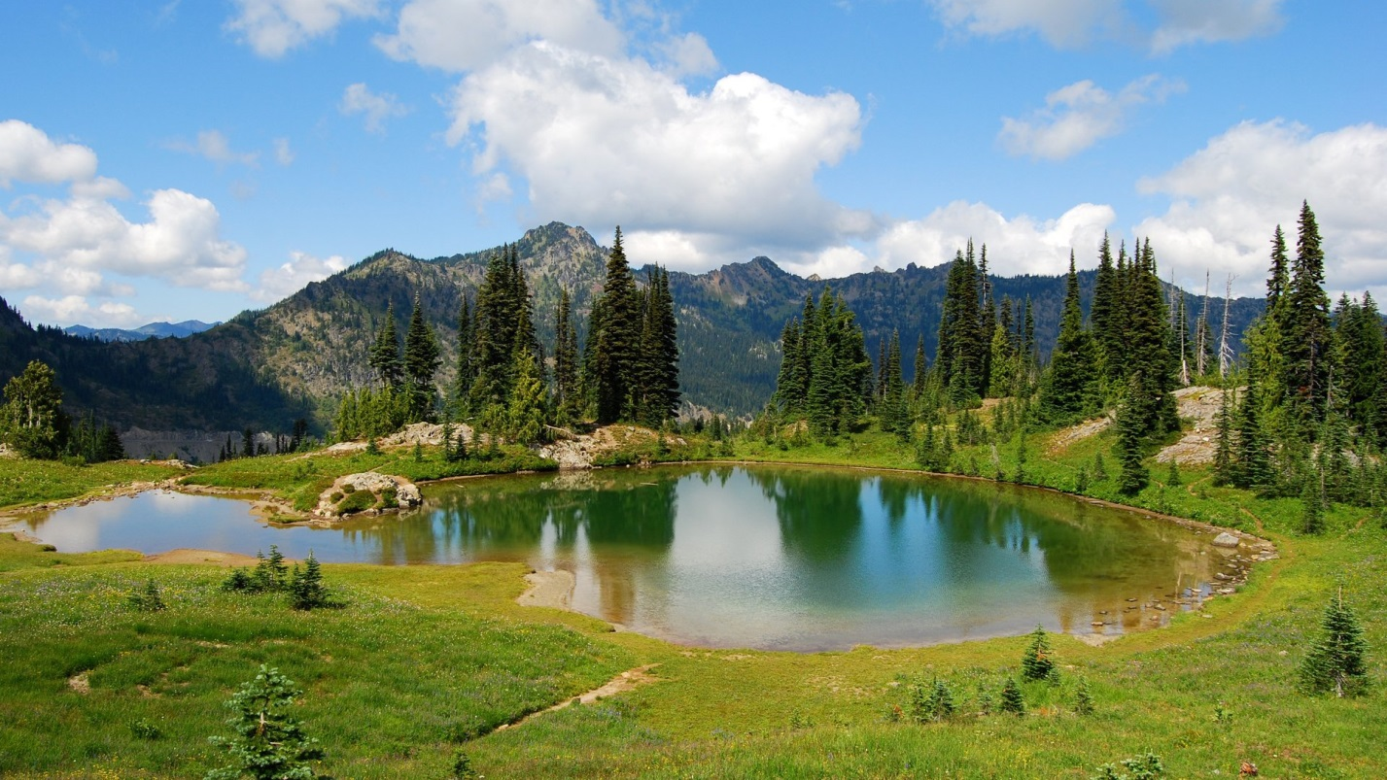

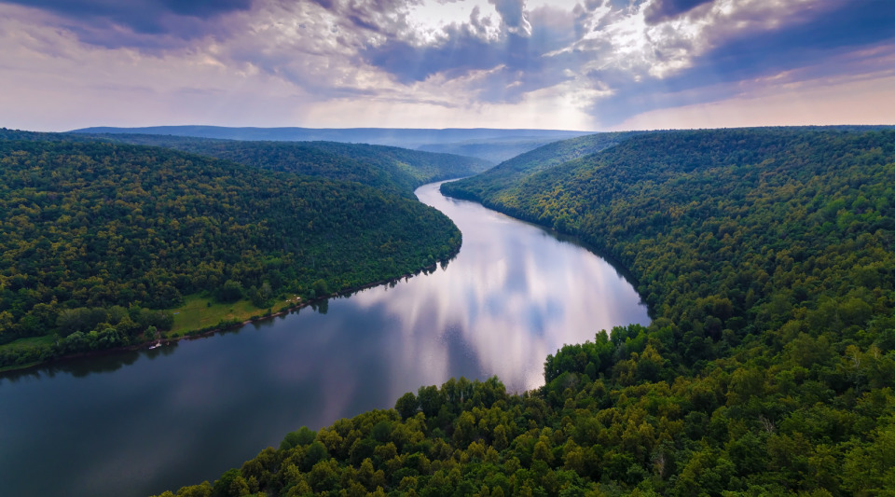

В каких водоёмах солёная вода, (море, какие с водоёмы с пресной водой? (реки, озёра).
Я кидаю мячик и называю животное, вы ловите и называете водоем в котором оно обитает (медуза, бобр, акула, щука, чайка, морж, карась, дельфин, кит, рак, осьминог, морская звезда, окунь)
Сейчас мы спросим у моря, справились вы или нет (прикладывает ракушку к уху).

Второе задание: один - много.
Я говорю одного обитателя любого водоёма кидаю мяч, вы ловите и говорите, когда этих обитателей много, например, акула – акулы (медуза, рак, морской конек, окунь, дельфин, щука, черепаха).

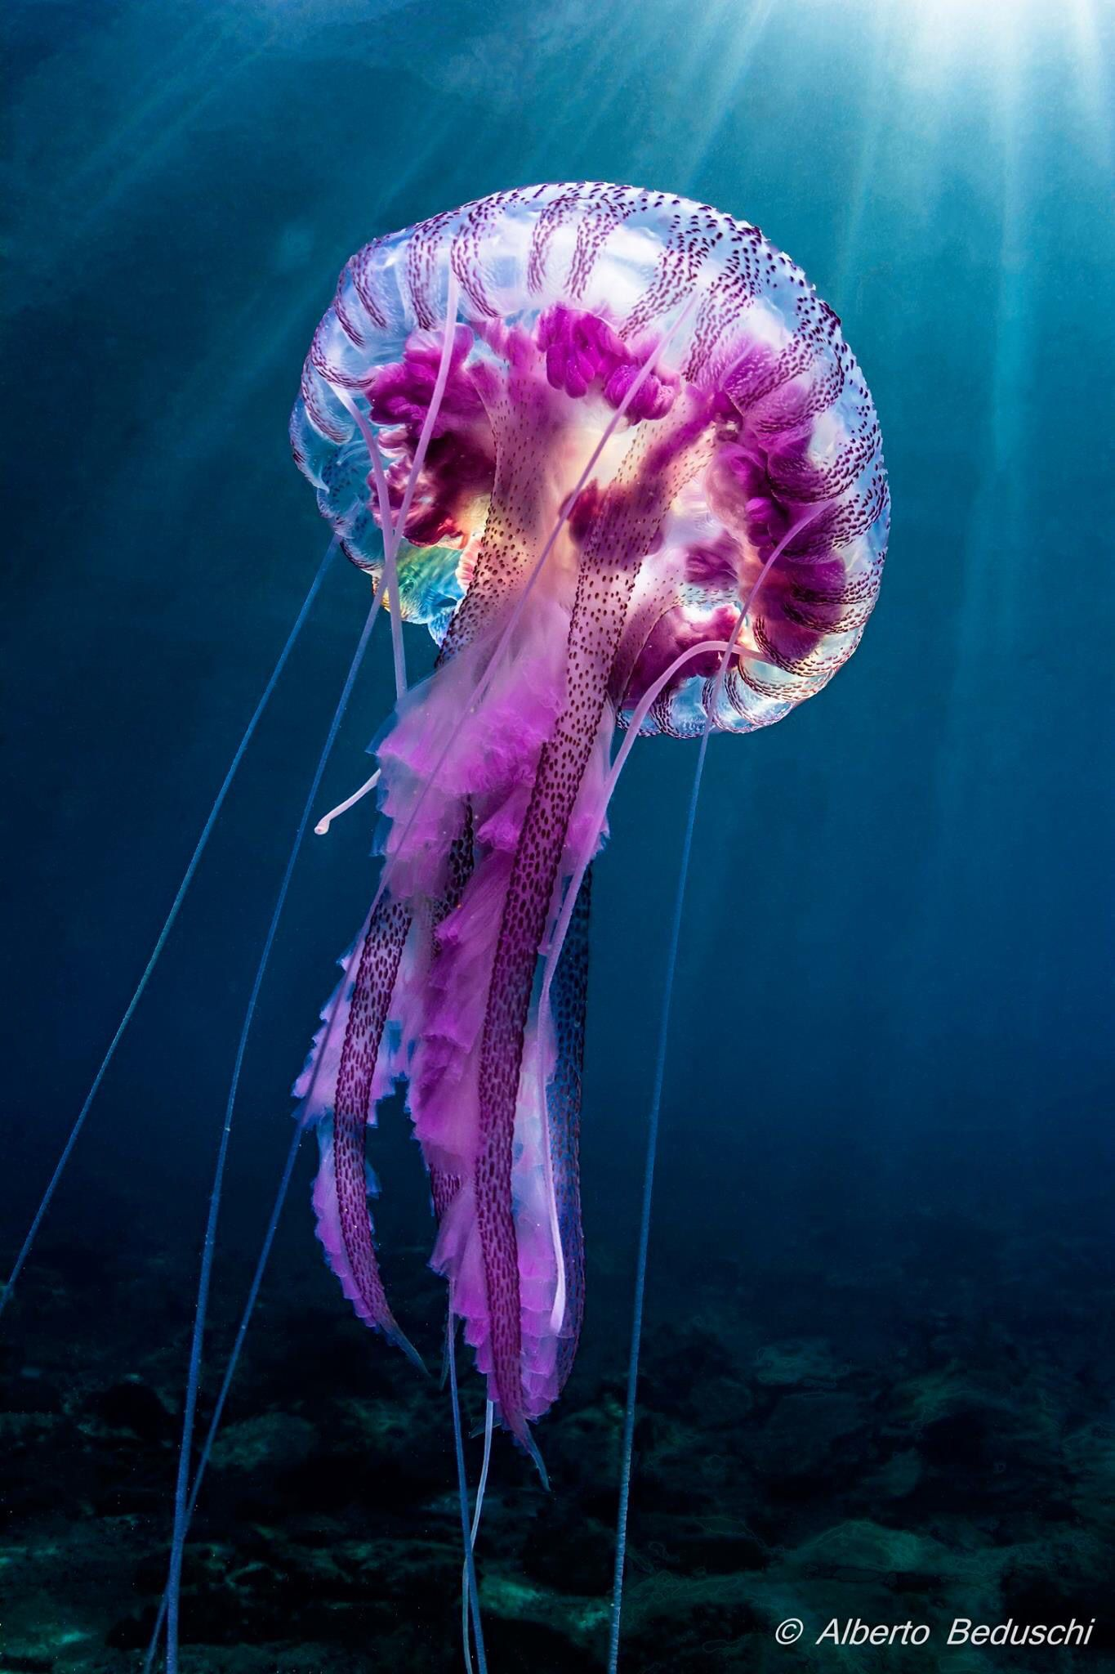

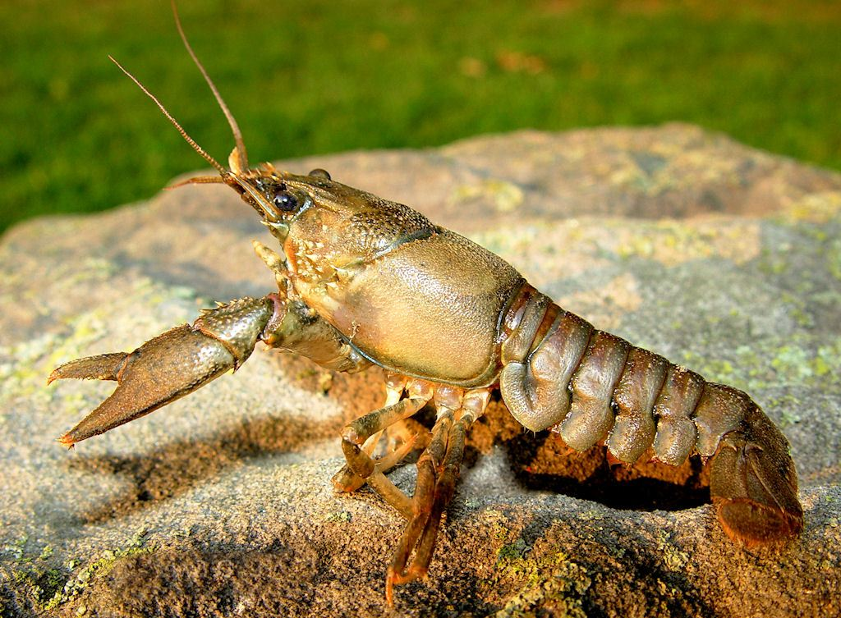

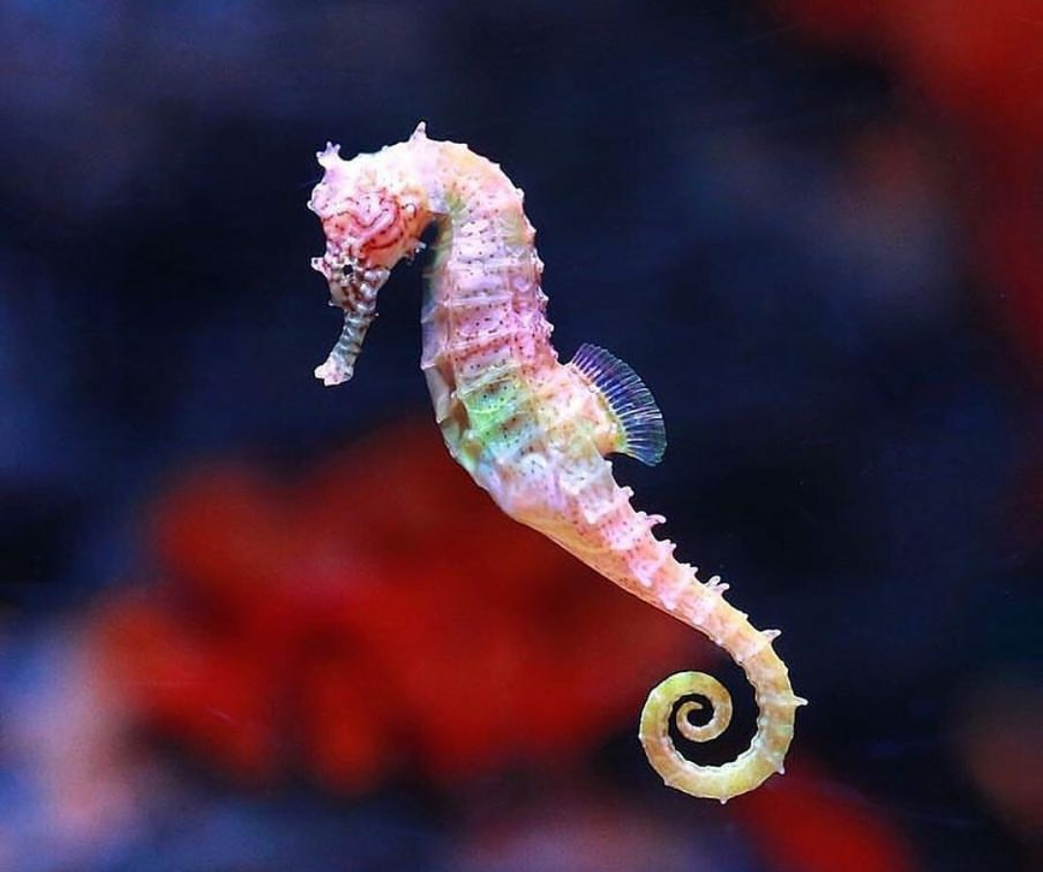

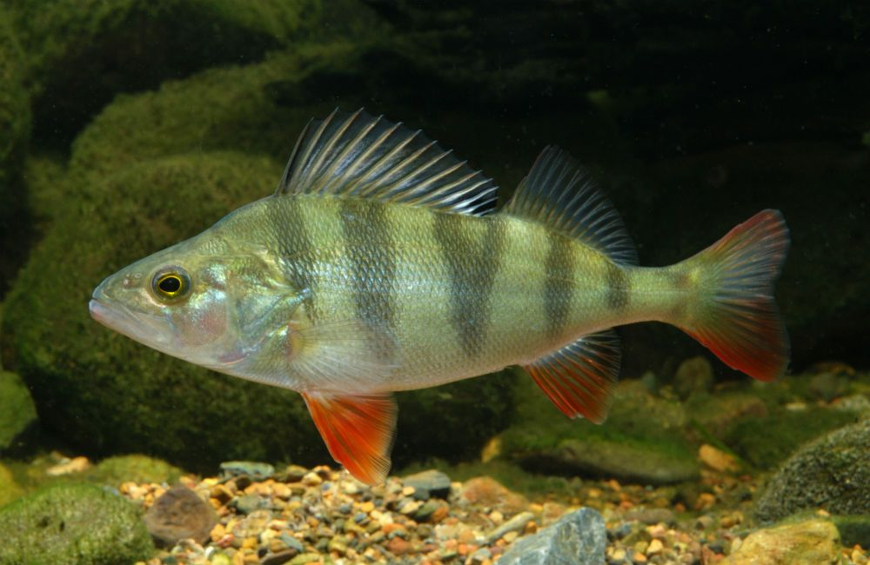

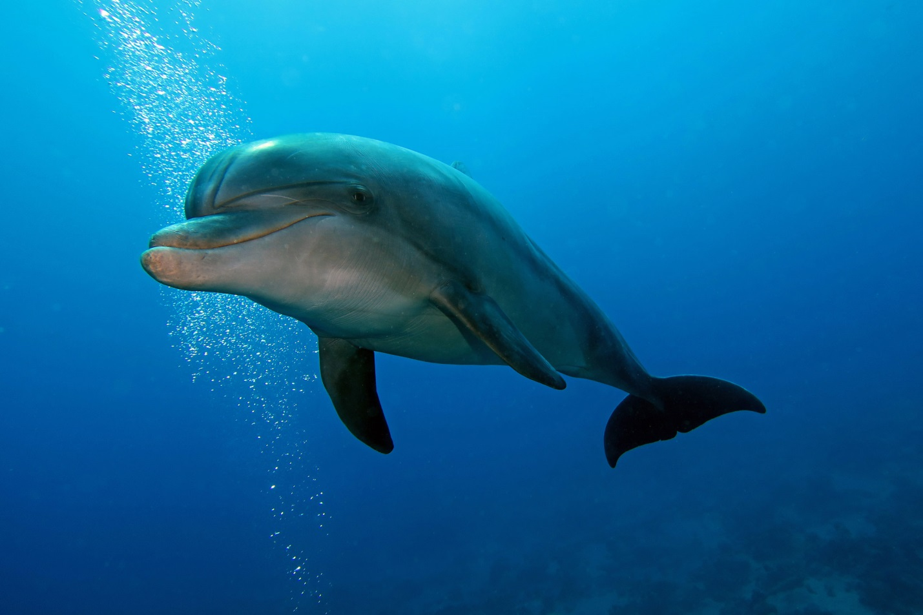

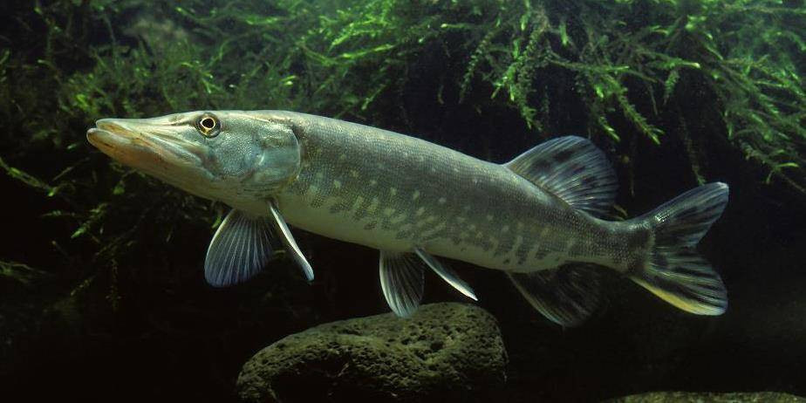

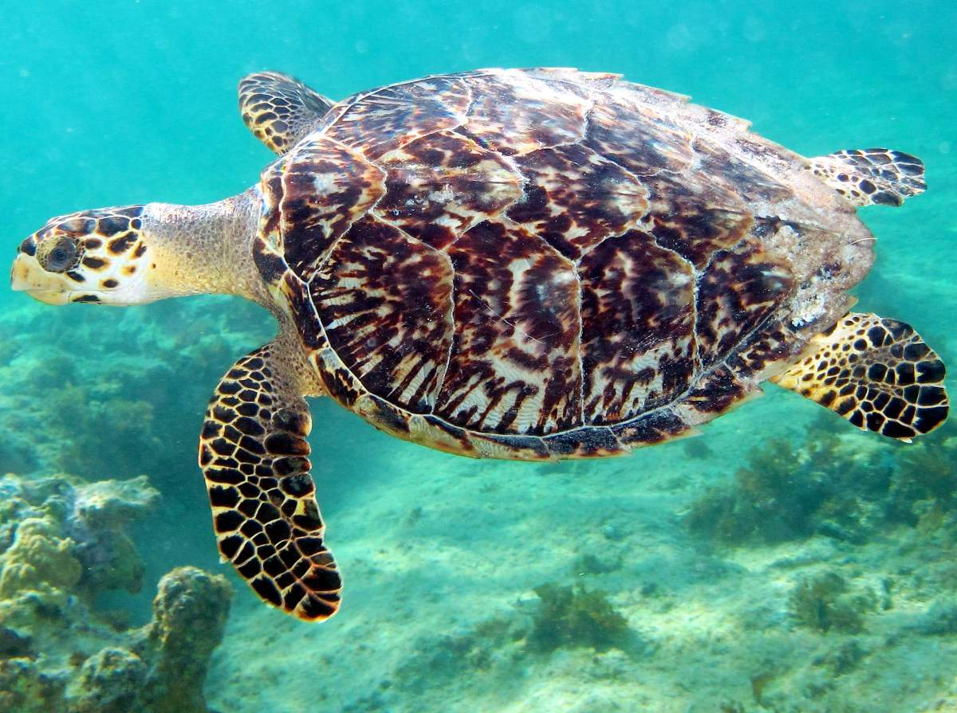
Море говорит, что и с этим заданием вы справились.

Третье задание: расскажи, какое это животное?
Я говорю животное, а вы говорите, какое оно, например, медуза – какая? (прозрачная, опасная, медленная.
Акула – какая? (опасная, прожорливая, хищная, злая, быстрая).
Рак – какой? (медлительный, сердитый).
Дельфин – какой (дружелюбный, добрый, ласковый, мокрый, быстрый). Кит – какой? (огромный, тяжелый, добрый).
Морские звезды – какие? (пятиконечные, радужные).
Ракушки – какие? (разноцветные, красивые, неподвижные).
Мы справились и с этим заданием. Давайте, отдохнем.
Игра «Море волнуется».

Четвёртое задание: отгадайте загадку.
Он высокий, он огромный,
Он похож на кран подъемный,
Вес его до сотни тонн,
Крошка рядом с ним и слон!
Он плывет – вода «кипит»!

Угадай, кто это - … (Кит)

А, вы знаете что, синий кит – самое крупное млекопитающее на Земле, он длинной как 4 автобуса, а весит как 30 слонов.
Посмотрите, на картине изображен кит. Давайте послушаем как звучит слово кит. Произнесем его.

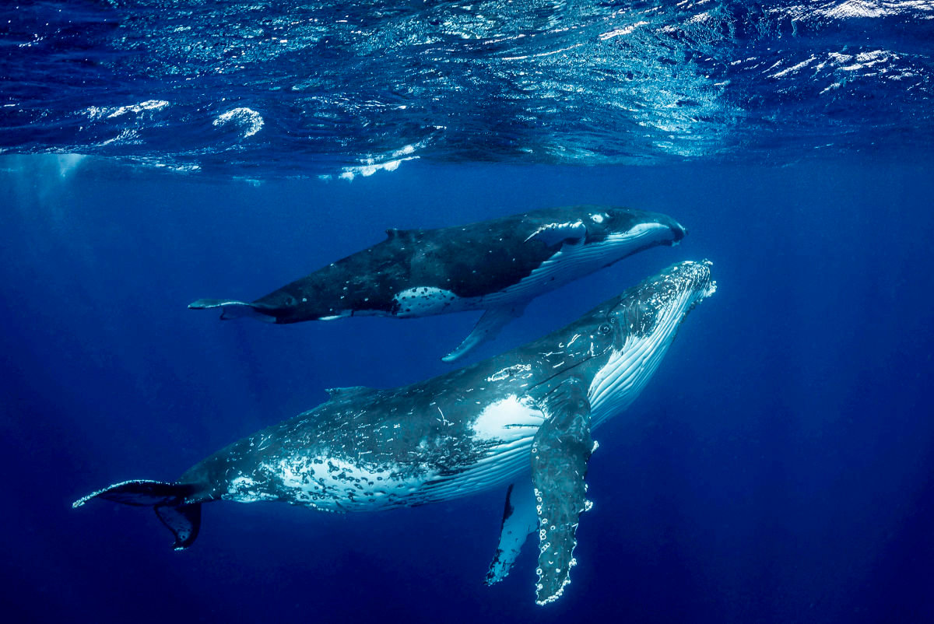
Молодцы, ребята. Море мне говорит, что вы замечательно со всеми заданиями справились.

